План-графік
проведення Тижня безпеки життєдіяльності
«ЗДОРОВ`Я ДІТЕЙ-ЗДОРОВ`Я НАЦІЇ»
у Кам`янецькій ЗШ І-ІІІ ступенів Торговицького НВО
Дата | Назва заходу | Відповідальні | Класи
20.01.20 | 1.Лінійка.Початок тижня.  2.Ранкова зарядка «Хочеш бути здоровим-рухайся!»  3.Презентація творчих робіт «Народ як скаже-так зав`яже!» | ЗЗВР  Класні кер. | 1-10
21.01.20 | 1.Ранкова зарядка.  2.Створення спільного проекту «Дерево здоров`я-дерево життя».  3.Перегляд відеоролика «Здорова людина-успішна людина!» та «Країна Нехочуха». | ЗЗВР  Класні кер. | 1-10  7-10  1-6
22.01.20 | 1.Ранкова зарядка.  2.День єдності та дружби. Шоу повітряних куль.  3.Флешмоб «Хочеш бути сильним-рухайся!» | Педагог-орг.  Соціальн.пед.  ЗЗВР | 1-10  1-4
23.01.20 | 1.Ранкова зарядка.  2.Заняття-тренінг «Допоможи собі сам».  3.Танцювальний батл «Хочеш бути красивим-рухайся!» | ЗЗВР | 1-10  7-10
24.01.20 | 1.Ранкова зарядка.  2.Класна година «Загартування та його переваги».  3.Година спілкування «Розмова про відверте…» | ЗЗВР  Кл.кер. | 1-10  1-6  7-10

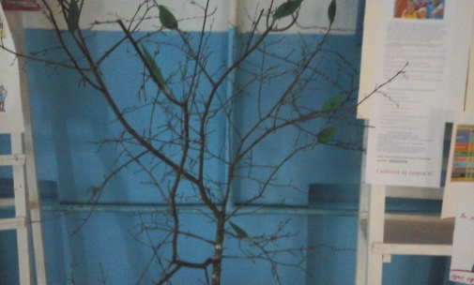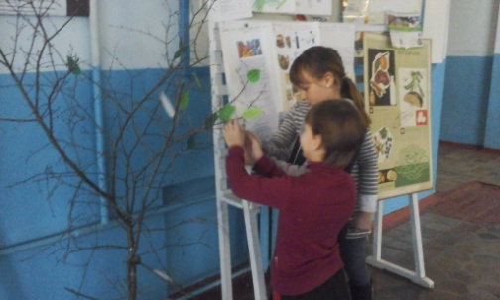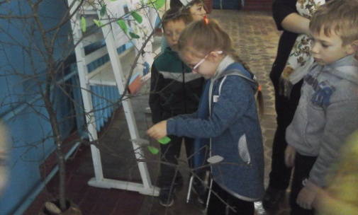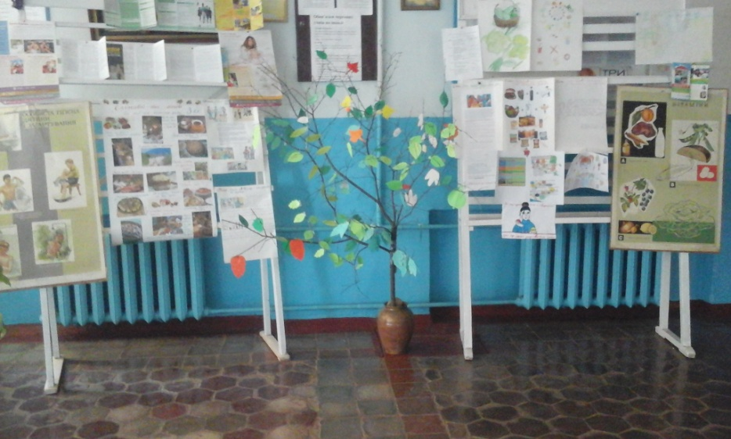 Створення спільного проекту «Дерево здоров`я-дерево життя»
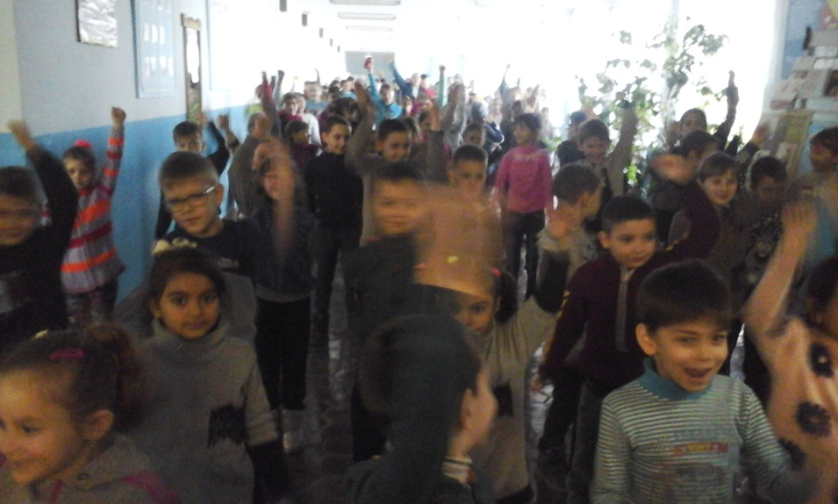 Ранкова зарядка «Хочеш бути здоровим-рухайся!»
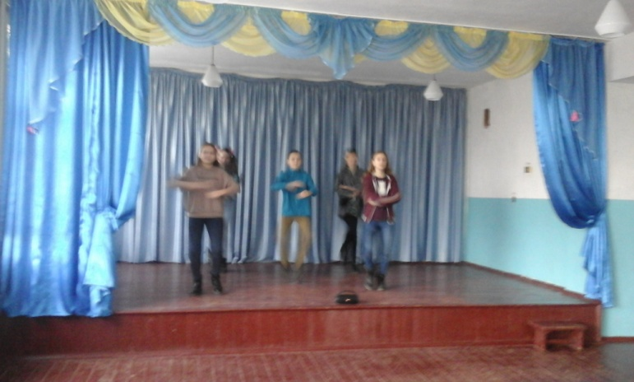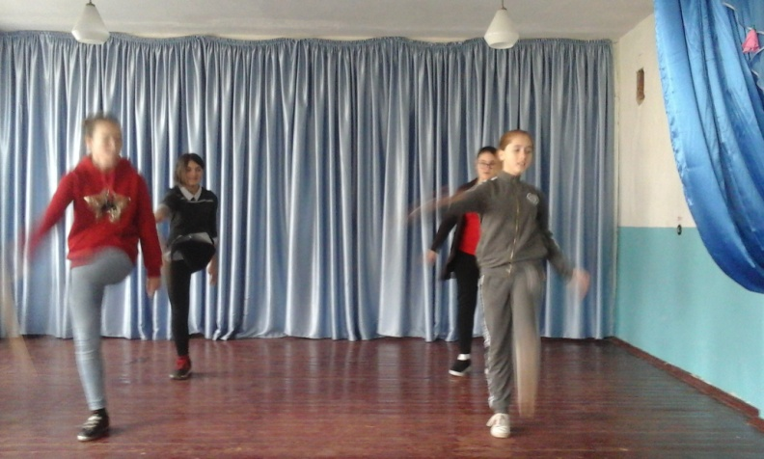
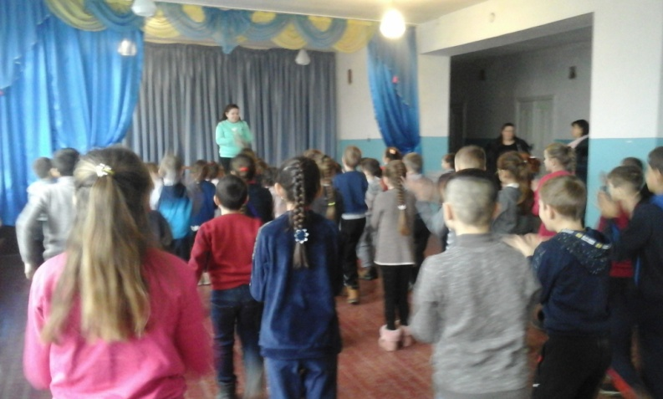 Танцювальний батл «Хочеш бути красивим-рухайся!»
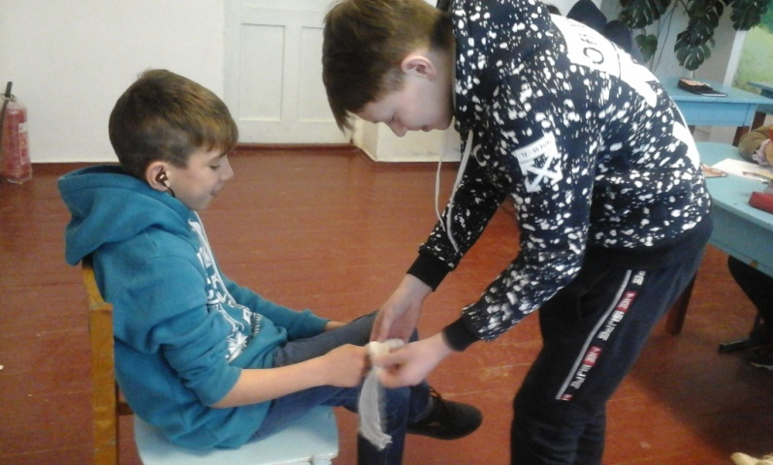 Заняття-тренінг «Допоможи собі сам»
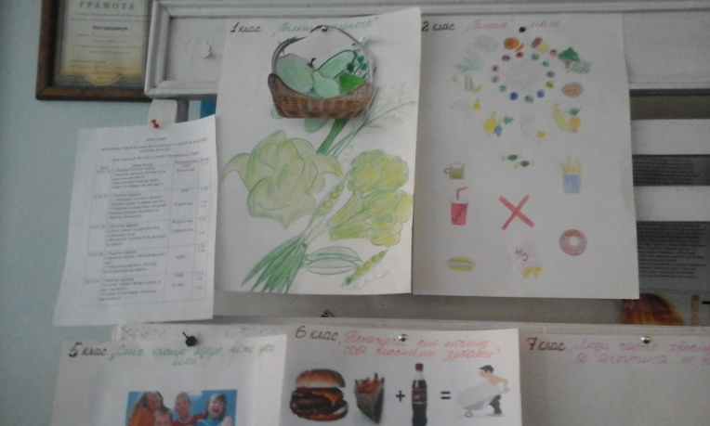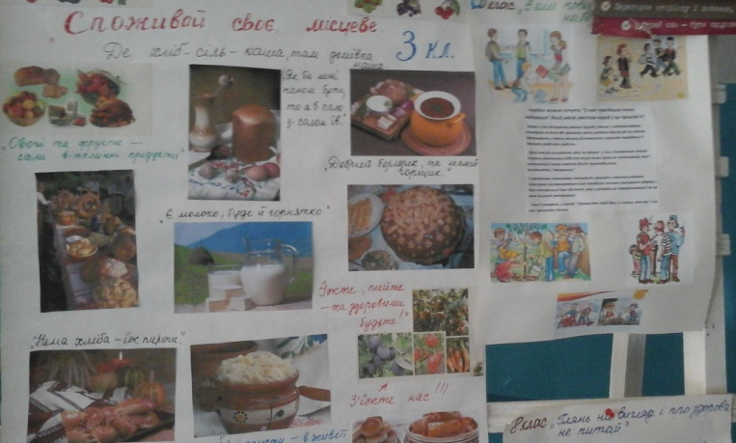
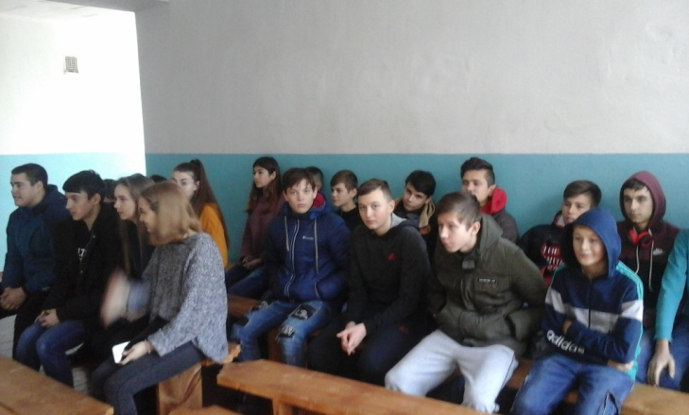
Перегляд відеоролика «Здорова людина-успішна людина!»

